Tehnični list
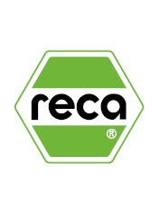

Oznaka reca R Mop
Lastnosti
Tip zrn: Keramika/cirkonijev korund
Granulacija: 40, 60, 80
Nosilec: Posebna elastična umetna masa, primerna za stik z živili
Premer: 115 mm, 125 mm
Atestirano po: SIST EN 13743 - Varnostne zahteve za brusna sredstva na podlagah, obodna hitrost: 80 m/s

Priporočena uporaba
Material: Visokolegirano jeklo/kromovo jeklo/krom-nikljevo jeklo
Način uporabe: Ročni stroji

Prednosti
- visokotehnološki keramični/cirkonijev brusni disk za visoko zmogljivo brušenje jekel in nerjavnih jekel
- visoka hitrost odstranjevanja materiala na jeklih in nerjavnih jeklih
- nosilec iz posebne elastične umetne mase, primerne za stik z živili
- enostavno rezanje z dušenjem vibracij
- popolna uporaba vseh abrazivnih lamel zaradi hkratne obrabe nosilca

